云南省2004年高中（中专）招生统一考试
数学样题
(本试卷满分120分，考试时间120分钟)

一、选择题（本大题共8个小题，每个小题只有一个正确选项，每小题4分，满分32分）
1、将二次三项式进行配方，正确的结果应为（ ）
A、 B、 C、 D、
2、不等式组的解集是（ ）
A、 B、 C、 D、 或
3、在中，，如果，那么的值等于（ ）
A、 B、 C、 D、
4、过⊙O内一点M的最长的弦长为，最短的弦长为，则OM的长等于（ ）
A、 B、 C、 D、
5、如图，若的三边长分别为，，，的内切圆⊙O切AB、BC、AC于D、E、F，则AF的长为（ ）
A、5 B、 10 C、 D、4

6、一组学生去春游，预计共需费用120元，后来又有2个参加进来，部费用不变，于是每人可少分摊3元，原来这组学生人数是（ ）
A、15人 B、 10人 C、 12人 D、8人
7、若一次函数的图象经过二、三、四象限，则二次函数的图象只可能是（ ）

A、 B、 C、 D、

8、已知、、都是正数，且，则下列四个点中，在正比例函数图象上的点的坐标是（ ）
A、 B、 C、 D、
二、填空题（本大题共6个小题，每小题3分，满分18分）
9、的相反数等于 ；
10、如图， ；
11、如果，那么用的代数式表示为 ；
12、已知三角形其中两边，，则第三边的取值范围为 ；
13、中国是世界上严重缺水的国家之一，为鼓励大家珍惜每滴水，某居委会表彰了100个节约用水模范户，5月份这100户节约用水的情况如下表：
每户节约用水量（单位：吨） | 1 | 1.2 | 1.5
节约用水户数 | 52 | 30 | 18
则每户平均节约用水 吨；
14、观察按下列顺序排列的等式：
……
猜想：第个等式（为正整数）用表示，可以表示成 ；
三、解答题（本大题共有10题，满分70分）
15、（本小题满分6分）
解方程：；

16、（本小题满分6分）
已知
求代数式的值；

17、（本小题满分6分）
阅读下题的解题过程：
已知、、是的三边，且满足，试判断的形状。
解：∵ （A）
∴ （B）
∴ （C）
∴ 是直角三角形 （D）
问：（1）上述解题过程，从哪一步开始出现错误？请写出该步的代号 ；
（2）错误的原因为 ；
（3）本题正确的结论是 ；

18、（本小题满分7分）
如图已知内接于⊙O，AE切⊙O于点A，BC∥AE。
（1）求证：是等腰三角形；
（2）设，，点P是射线AE上的点，若以A、P、C为顶点的三角形与相似，问这样的点有几个？并求AP的长；

19、（本小题满分7分）
下图表示近5年来某市的财政收入情况。图中轴上1，2，…，5依次表示第1年，第2年，…，第5年，即1997年，1998年，…，2001年，可以看出，图中的折线近似于抛物线的一部分。
（1）请你求出过A、C、D三点的二次函数的解析式；
（2）分别求出当和时，（1）中的二次函数的函数值；并分别与B、E两点的纵坐标相比较；
（3）利用（1）中的二次函数的解析式预测今年该市的财政收入；

20、（本小题满分7分）
某公司销售部有营销人员15人，销售部为了制定某种商品的月销售定额，统计了这15人某月的销售量如下：
每人销售件数 | 1800 | 510 | 250 | 210 | 150 | 120
人数 | 1 | 1 | 3 | 5 | 5 | 2
（1）求这15位营销人员该月销售量的平均数、中位数和众数；
（2）假设销售部负责人把每位营销员的月销售额定为320件，你认为是否合理，为什么？如果不合理，请你制定一个较合理的销售定额，并说明理由；

21、（本小题满分7分）
如图，MN表示某引水工程的一段设计路线，从M到N的走向为南偏东，在M的南偏东方向上有一点A，以A为圆心，500米为半径的圆形区域为居民区，取MN上另一点B，测得BA的方向为南偏东，已知米，通过计算，如果不改变方向，输水线路是否会穿过居民区？

22、（本小题满分7分）
如图，把边长为的正方形剪成四个全等的直角三角形。请用这四个直角三角形拼成符合下列要求的图形（全部用上，互不重叠且不留空隙），并把你的拼法仿照图中实际大小画在方格纸内（方格为）

（1）不是正方形的菱形（一个） （2）不是正方形的矩形（一个）

（3）梯形（一个） （4）不是矩形和菱形的平行四边形（一个）

（5）不是梯形和平行四边形的凸四边形（一个）

23、（本小题满分8分）
某学习小组在探索“各内角都相等的圆内接多边形是否为正多边形”时，进行如下：
甲同学：这种多边形不一定是正多边形，如圆内接矩形；
乙同学：我发现边数是6，它也不一定是正多边形。如图一，是正三角形，，可以证明六边形ADBECF的各角相等，但它未必是正六边形；
丙同学：我能证明，边数是5时，它是正多边形。我想，边数是7时，它可能是正多边形。
……
（1）请你说明乙同学构造的六边形各角相等；
（2）请你证明，各角都相等的圆内接七边形ABCDEFG（如图二）是正七边形（不必写已知、求证）；
（3）根据以上探索过程，提出你的猜想（不必证明）；

24、（本小题满分9分）
某住宅小区，为美化环境，提高居民区生活质量，要建一个八边形居民广场（平面图如图所示）。其中，正方形MNPQ与四个相同矩形（图中阴影部分）的面积的和为800平方米。
（1）设矫形的边长（米），（米），用含的代数式表示为 ；
（2）现计划在正方形区域上建雕塑和花坛，平均每平方米造价为2100元；在四个相同的矩形区域上铺设花岗岩地坪，平均每平方米造价为105元；在四个三角形区域上铺设草坪，平均每平方米造价为40元；
①设该工程的总造价为（元），求关于的函数关系式；
②若该工程的银行贷款为235000元，问仅靠银行贷款能否完成该工程的建设任务？若能，请列出设计方案；若不能请说明理由；
③若该工程在银行贷款的基础上，又增加奖金73000元，问能否完成该工程的建设任务？若能，请列出所有可能的设计方案；若不能，请说明理由。

答案

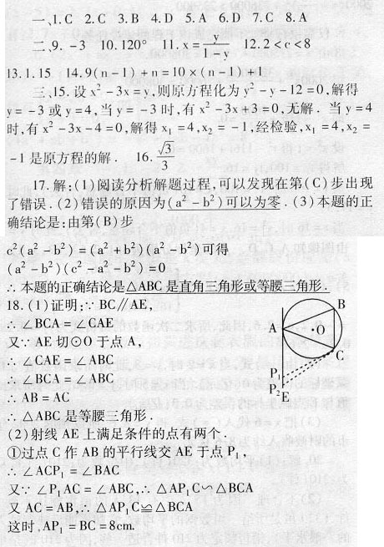

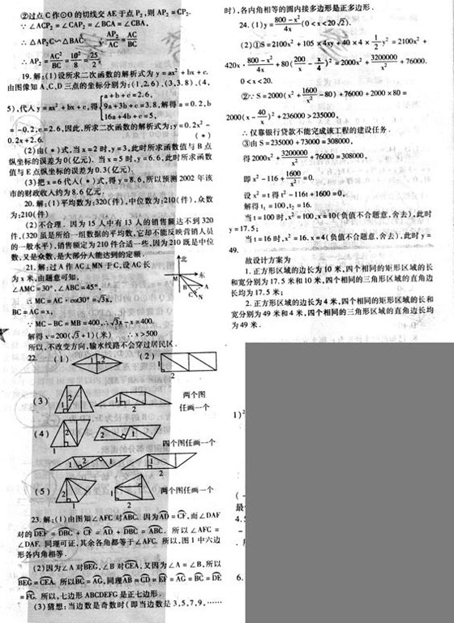

声明：本资料由 考试吧（Exam8.com） 收集整理，转载请注明出自 http://www.exam8.com
服务：面向较高学历人群，提供计算机类，外语类，学历类，资格类，会计类，工程类，医学类等七大类考试的全套考试信息服务及考前培训.

